INFORME DE LA COMISIÓN DE ECONOMÍA recaído en el proyecto de ley, en primer trámite constitucional, que modifica el artículo 37 de la ley N° 19.496, sobre protección de los derechos de los consumidores, a fin de establecer nuevas obligaciones a los proveedores de crédito y a las empresas de cobranza extrajudicial.

BOLETÍN Nº 10.226-03.

HONORABLE SENADO:

Vuestra Comisión de Economía tiene el honor de informar respecto del proyecto de ley de la suma, en primer trámite constitucional, iniciado en moción de los Honorables Senadores señores Ossandón, Guillier y Tuma.

La iniciativa ingresó a tramitación en el Senado con fecha 5 de agosto de 2015, pasando a la Comisión de Economía.

______________

Cabe señalar que por tratarse de un proyecto de artículo único, y de conformidad con lo prescrito en el artículo 127 del Reglamento de la Corporación, vuestra Comisión discutió el proyecto en general y particular a la vez.
______________

A una o más las sesiones en que la Comisión estudió el proyecto, concurrieron especialmente invitadas, las siguientes personas:

Del Servicio Nacional del Consumidor (SERNAC): el Director Nacional, señor Ernesto Muñoz; la Jefa de Gabinete, señora Catalina Huidobro, y la Asesora, señora Magdalena Lazcano.

Del Ministerio de Economía, Fomento y Turismo: el Asesor, señor Adrián Fuentes.

De la Corporación Nacional de Consumidores y Usuarios (CONADECUS): el Presidente, señor Hernán Calderón.

Del Comité Retail Financiero: el Presidente, señor Claudio Ortiz; el Asesor Legal del Comité Retail Financiero, señor Eduardo Escalona, y el Gerente de Riesgos de Walmart Servicios Financieros, señor Pío Marshall.

De la Organización de Consumidores y Usuarios de Chile (ODECU): el Presidente, señor Stefan Larenas.

También estuvieron presentes, las siguientes personas:

De la Secretaría General de la Presidencia (SEGPRES): los Asesores, señores Luis Batalle y Daniel Portilla.

Los Asesores, señores Fabián Luengo (Senador señor Alejandro Navarro), Eduardo Faúndez y Renato Rodríguez (Senadora señora Lily Pérez), José Huerta (Senador señor Manuel José Ossandón), Pablo Terrazas (Senador Iván Moreira), Gerardo Bascuñán (Senadora Carolina Goic) y Eduardo Barros (Senador señor Eugenio Tuma).

De la asesoría externa de la Bancada DC, señora María Jesús Mella.

De la Biblioteca del Congreso Nacional (BCN): la Analista, señora Christine Weidenslaufer.

De la Fundación Jaime Guzmán: el Analista, señor Diego Vicuña.

NORMAS DE QUÓRUM ESPECIAL

No hay.

OBJETIVOS DEL PROYECTO

Imponer a los proveedores de créditos y a las empresas de cobranza extrajudicial, la obligación informar por escrito al deudor los derechos que le asisten en un procedimiento extrajudicial de cobro.

El contenido de esa comunicación serán los derechos consagrados en el artículo 37 y siguientes de la Ley sobre Protección de los Derechos de los Consumidores, así como las regulaciones especiales que el Ministerio de Economía establezca al efecto.
- - - - -

ANTECEDENTES

Para el debido estudio de esta iniciativa de ley, se han tenido en consideración, entre otros, los siguientes:

A. ANTECEDENTES JURÍDICOS

- Ley N° 19.496, sobre protección de los derechos de los consumidores.
B. ANTECEDENTES DE HECHO

I.- El abuso en las gestiones de cobranza extrajudicial.

De acuerdo al “VII Informe de Deuda Personal”, elaborado por la Universidad San Sebastián con datos proporcionados por EQUIFAX y que incluye las deudas impagas contraídas hasta diciembre de 2014, la cantidad total de deudores morosos se estima en 3,4 millones de personas. Estas cifras evidencian la crítica realidad de gran parte de la población chilena que debe recurrir al endeudamiento por diversas razones.

Si bien este escenario deja de manifiesto la necesaria presencia de entidades intermedias que se dediquen a realizar la cobranza extrajudicial, los reclamos recibidos por el Servicio Nacional del Consumidor dejan entrever conductas sistémicas abusivas de parte de esas compañías.

Según informa el Servicio Nacional del Consumidor, desde 2012 las cobranzas extrajudiciales abusivas, es decir, todas aquellas que por una u otra razón no respetan los derechos de los consumidores, mostraban aumentos de 139% en relación al año anterior. De acuerdo a las mismas cifras, se alcanzó la cantidad de 14.671 reclamos en los últimos 12 meses, considerando el periodo entre el 1 de abril de 2011 hasta el 31 de marzo del 2012.

Según el mismo informe, el mercado financiero ocupa el 78% de reclamos por cobranzas abusivas, seguido de lejos por los servicios básicos (7%) y las autopistas (5%). Considerando el ingreso de reclamos por submercado, el sector de las tarjetas de multitiendas ocupa el 54% de este tipo de reclamos, seguido por los bancos (14%) y las empresas externas de cobranza (6%). Finalmente, en relación con los reclamos por cobranzas, los consumidores se quejan principalmente por cobros indebidos (69%).

Dentro de los reclamos recibidos por cobros indebidos, las quejas apuntan a los gastos de cobranza que superan los topes establecidos en la Ley del Consumidor, donde se incluyen honorarios de abogados que no corresponden, cobros por deudas ya pagadas o inexistentes, o se exige a los deudores el pago de gastos de cobranza antes del plazo legal de 15 días de vencida la deuda.

Un importante lugar ocupan las acciones de cobranza que afectan la privacidad familiar y laboral, tales como el informar de la deuda existente a terceros, o la realización de llamados con amenazas. Finalmente, el cobro de deudas ajenas es otra situación que afecta a un grupo importante de estas personas, así como las llamadas en días o en horas inhábiles y la recepción de cartas que simulan escritos judiciales.

En suma, los datos presentados por el Servicio Nacional del Consumidor dejan entrever los múltiples abusos contrarios a los derechos de los clientes asegurados por la ley. Esta situación requiere ser subsanada a través de más compromiso y responsabilidad de parte de las entidades financieras, así como por parte de las empresas externas de cobranza.

II.- Necesidad de avanzar hacia una mayor información para los consumidores.

La ley Nº 19.496, sobre protección de los derechos de los consumidores, es sumamente clara al disponer en su artículo 37, inciso quinto: “Las actuaciones de cobranza extrajudicial no podrán considerar el envío al consumidor de documentos que aparenten ser escritos judiciales; comunicaciones a terceros ajenos a la obligación en las que se dé cuenta de la morosidad; visitas o llamados telefónicos a la morada del deudor durante días y horas que no sean los que declara hábiles el artículo 59 del código de Procedimiento civil, y, en general, conductas que afecten la privacidad del hogar, la convivencia normal de sus miembros ni la situación laboral del deudor”.

En consecuencia, para terminar con las malas prácticas de cobro no hace falta realizar grandes reformas legales. Antes bien, corresponde hacer un pequeño ajuste normativo que permita nutrir a los consumidores de más información respecto de sus derechos ante un procedimiento de cobranza extrajudicial.

Los consumidores no pierden su dignidad ni sus derechos cuando mantienen deudas impagas o atrasadas, por lo que es fundamental que el cobro justo de esa obligación no interfiera en la privacidad familiar y sobrepase los límites legales en los gastos de cobranza. Con esta finalidad, la Corporación Nacional de Consumidores Unidos, CONADECUS, elaboró un listado con consejos claros y concretos para educar en información relativa a los derechos a los consumidores. Entre las sugerencias que hace, resulta pertinente mencionar las siguientes:

1. El derecho a que la empresa de cobranza no realice amenazas ilegítimas al deudor o le envíe escritos que parezcan demandas judiciales para exigir el pago. CONADECUS advierte que, para reconocer una demanda judicial, el documento debe tener el número de rol de la causa, el nombre del juzgado civil que lleva la cobranza judicial, el procedimiento y la individualización de la empresa demandante e individualización del demandado. Además, la Corporación aconseja verificar la autenticidad de la demanda ingresando al sitio web del Poder Judicial.

2. El derecho del deudor a que la empresa de cobranza, por una parte, no envíe comunicaciones o haga llamados telefónicos a personas que no están involucradas en la deuda (empleador, familiares, vecinos, etc.) y, por la otra, no realice cobros fuera de los días y horas hábiles legales, es decir, de lunes a sábados entre las 8 y 20 horas.

3. El derecho a que se respete la privacidad del hogar del deudor, la convivencia normal de su entorno personal y su situación laboral.

4. El derecho del deudor a que las empresas respeten los montos máximos a aplicar por concepto de gastos de cobranza y de intereses. Estos no deben superar la Tasa Máxima Convencional.

5. El derecho a que sólo pasados 15 días corridos desde la fecha de vencimiento de la deuda se devenguen gastos de cobranza. Además, los límites legales de estos gastos son los siguientes: 9% para las deudas o cuotas de hasta 10 UF; 6% para la parte de la deuda que exceda de 10 y hasta 50 UF; y 3% para el monto que supere las 50 UF.

6. El derecho a pagar directamente al acreedor el total de la deuda vencida o las cuotas impagas (incluyendo los gastos de cobranza que procedan), no estando obligado a hacerlo a la empresa de cobranza extrajudicial.

7. El derecho a que sea una misma la normativa que se aplica a todos los tipos de crédito otorgados por bancos, entidades financieras, casas comerciales u otros otorgantes de préstamos de dinero (farmacias, supermercados, cooperativas, etc.).

8. El derecho a oponerse al cobro que realicen las empresas de cobranza sobre deudas impagas antes de los 15 días de vencimiento de la obligación; el mismo derecho a oponerse asiste al deudor cuando se le cobra más allá de los porcentajes establecidos por la ley o le practican procedimientos abusivos de cobranza.

Considerando estos consejos como referencia meramente ilustrativa, es deseable que en términos parecidos las empresas de cobranza extrajudicial y los proveedores de crédito informen a sus deudores acerca de los derechos que les asisten ante una gestión de cobro. Esta es la razón por la cual conviene hacer un ajuste legal, de manera que la Ley Nº 19.496 contenga una obligación de esta naturaleza en forma clara y expresa.

- - - - -

DISCUSIÓN EN GENERAL Y PARTICULAR

En la primera sesión en que la Comisión estudió el proyecto, el Director Nacional, del Servicio Nacional del Consumidor (SERNAC), señor Ernesto Muñoz, hizo una presentación respecto de su sentido y alcance.

I. ACTUAL REGULACIÓN.

El artículo 37 de la LPC exige que la forma en la que se cobre extrajudicialmente debe siempre respetar la privacidad y la convivencia normal del hogar y del lugar de trabajo. En ese sentido, está prohibido:

1.- El envío al consumidor de documentos que aparenten ser escritos judiciales;

2.- Las comunicaciones a terceros ajenos a la obligación en las que se dé cuenta de la deuda y,

3.- Las visitas o llamados telefónicos en días domingos o feriados y antes de las 8:00 o después de las 20:00

4.- Gestiones de cobranza que afectan la privacidad del hogar y la situación laboral de los consumidores, como ocurre con las llamadas reiteradas; las llamadas o visitas al lugar de trabajo del deudor; las amenazas, pudiendo llegar a configurar el delito de amenaza previsto y sancionado en el Código Penal, los amedrentamientos, etcétera.

Sólo transcurridos 20 días desde que venció la fecha de pago, puede cobrarse un determinado porcentaje como gasto de cobranza extrajudicial. En obligaciones de hasta 10 UF: 9%; por la parte que exceda de 10 y hasta 50 UF: 6%, y por la parte que exceda de 50 UF: 3%.

II. DATOS DE RECLAMOS.

Evolución de reclamos calificados como “cobranza extrajudicial no corresponde”.

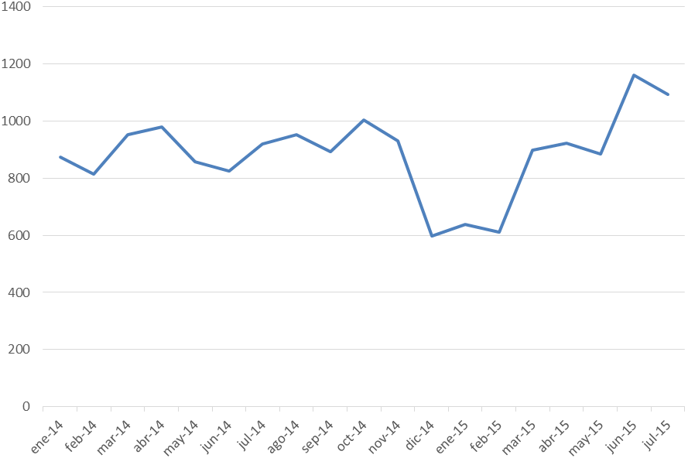

. Mercados más reclamados.

Los mercados más reclamados son los siguientes:

 | 2014 |  | 2015 |  | Total 2014 -jul 2015 | % 2014 -jul 2015
MERCADO | Volumen | % | Volumen | % | Total 2014 -jul 2015 | % 2014 -jul 2015
FINANCIEROS | 7425 | 70% | 4481 | 72% | 11906 | 71%
SERVICIOS BASICOS | 1012 | 10% | 524 | 8% | 1536 | 9%
TRANSPORTE | 796 | 8% | 578 | 9% | 1374 | 8%
EDUCACION | 344 | 3% | 186 | 3% | 530 | 3%
SEGUROS | 369 | 3% | 158 | 3% | 527 | 3%

Por su parte, los submercados más reclamados son los siguientes;

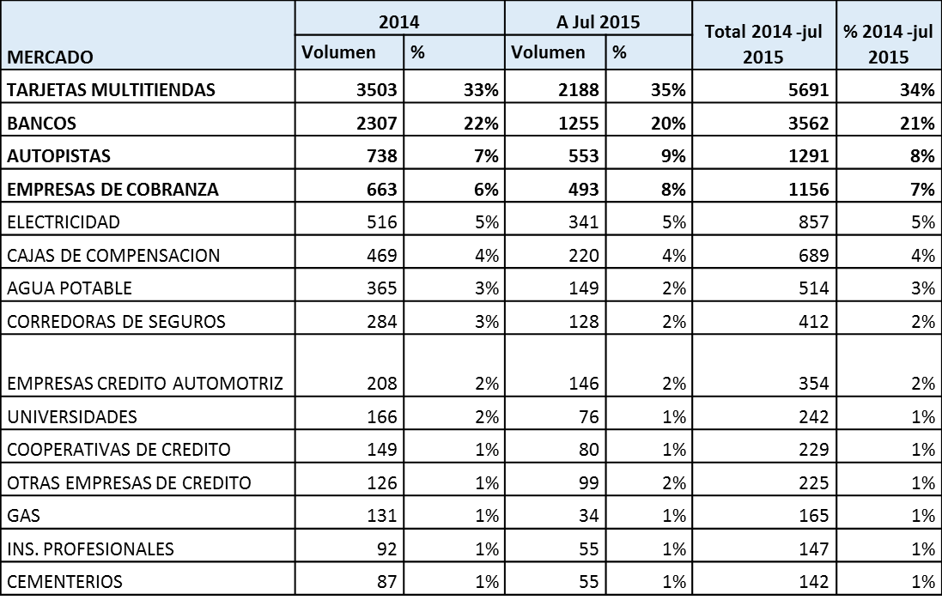

En relación a la evolución de reclamos por sub mercado, la siguiente gráfica permite apreciar que las autopistas y empresas eléctricas han tenido la mayor alza en volumen durante el primer semestre 2015 respecto del mismo periodo del 2014. Un aumento de 35% aproximadamente.

EVOLUCIÓN DE RECLAMOS POR SUB MERCADO
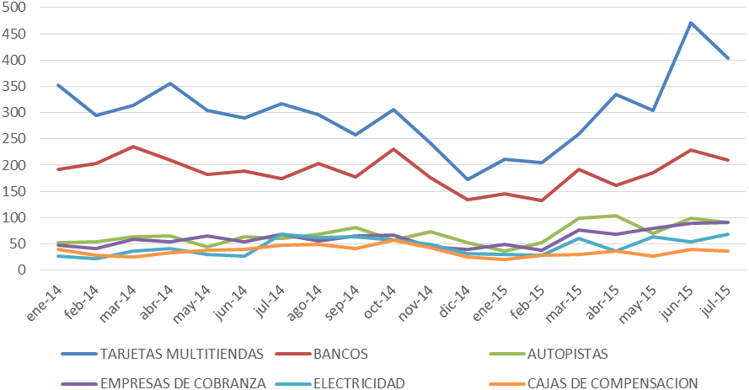

Motivos más reclamados.

Indicó que también es importante tener a la vista los motivos más reclamados:

MERCADO | Total 2014 -jul 2015 | % 2014 -jul 2015
NO RECONOCE DEUDA | 8399 | 50%
COBRANZA QUE AFECTAN LA PRIVACIDAD FAMILIAR Y LABORAL | 3367 | 20%
COBRO DEUDA DE TERCERO NO CONOCIDO EN EL DOMICILIO | 2245 | 13%
COBRO DE GASTOS DE COBRANZA EXTRAJUDICIAL EXCESIVO | 963 | 6%
INFORMA DEUDA A TERCEROS | 878 | 5%
CARTA SIMULA ESCRITO JUDICIAL | 418 | 2%
LLAMADO EN DIA/HORA INHABIL | 300 | 2%
LLAMADO CON AMENAZAS | 138 | 1%
COBRO DE GASTOS DE COBRANZA EXTRAJUDICIAL ANTES DE 15 DIAS DEL ATRASO | 99 | 1%
LLAMADO DIA/HORA INHABIL | 4 | 0%

Resultados de la mediación.

Los resultados de la mediación en el período 2014 a julio de 2015 son los siguientes:

-Proveedor acoge: 58%.
-Proveedor no acoge: 36 %.
-Proveedor no responde: 4%.
-Proveedor informa que caso no procede: 2%.

RESULTADOS DE LA MEDIACIÓN
EN EL PERÍODO 2014 A JULIO DE 2015
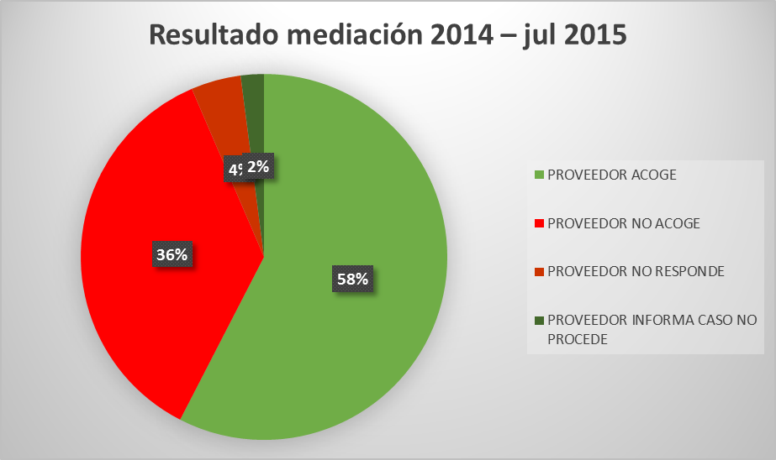

III. ACCIONES DEL SERNAC EN ESTA MATERIA.

El siguiente cuadro contiene las cifras de las denuncias presentadas por el SERNAC por infracción al artículo 37 de la LPC:

Año | JIG iniciados | JIG cerrados | Total
2014 | 24 | 7 | 31
2015  (a junio) | 6 | 2 | 8

IV. COMENTARIOS AL PROYECTO EN DEBATE.

La actual regulación no contempla exigencias específicas en cuanto al formato y disposición de una declaración de derechos.

Este instrumento de política puede ser muy adecuado específicamente respecto de la población más vulnerable, que tiene un alto desconocimiento sobre sus derechos como consumidor.

Facilitar la información y acceso a los derechos de los consumidores va en la dirección correcta especialmente en cuanto a sus derechos en las acciones de cobranza extrajudicial realizadas por los proveedores.

Finalizada la intervención del Director de SERNAC, señor Ernesto Muñoz, el señor Presidente, Honorable Senador señor Eugenio Tuma, ofreció el uso de la palabra.

La Honorable Senadora señora Lily Pérez se manifestó a favor del proyecto del Senador Ossandón, pero sugiere que, en forma previa a su aprobación, los asesores legislativos de los parlamentarios y del Ejecutivo se reúnan, porque estima del caso afinar su redacción y complementarlo, además, con algunas de las propuestas formuladas por el Director del SERNAC durante la sesión.
Concordó con lo sugerido el Presidente de la Comisión, Honorable Senador señor Tuma. Agregó que, tratándose de un proyecto de ley de artículo único, la Comisión está reglamentariamente facultada para tratarlo en general y particular, a la vez. Esta es la instancia de hacer observaciones y mejorar del proyecto.
También se manifestó favorable al proyecto, indicando que va en la dirección correcta, pero para que se cumpla el objetivo, es necesario formular algunas precisiones, toda vez que si se despacha el proyecto como viene propuesto, el proveedor le entregará mucha información al deudor que no sabrá cómo procesarla. En su opinión, el proyecto debe establecer con precisión cuál debe ser la información más precisa que debe recibir el deudor para orientarlo respecto de sus derechos ante una gestión de cobranza extrajudicial.
No basta con que el proyecto imponga la obligación de informar a los deudores sus derechos. Debemos evitar el exceso en la información porque la finalidad es ser eficaz en la tarea de orientar al deudor respecto del significado de esa primera nota de cobranza y de cómo debe proceder.
Por su parte, el Honorable Senador señor Navarro, complementó lo señalado manifestando su preocupación por los abusos cometidos en esta materia, no por parte de la empresa proveedora sino que por cuenta de las empresas de cobranza. La redacción que está propuesta en el proyecto podría ser afinada, porque la conducta está formulada de un modo muy genérico. No basta con proveer la información, sino que también corresponde evitar que se produzcan abusos, como los cometidos por empresas de cobranzas bajo la amenaza de formatos que parecen ser resoluciones judiciales de embargos, u otras triquiñuelas que son utilizadas a fin de provocar pánico.

En otra materia, el Honorable Senador señor Navarro también se manifestó contrario a la cláusula de aceleración tal cual como está consagrada en la ley. Considera abusivo que el retraso de dos cuotas permita ejecutar completamente la deuda, y no solo el bien sino también las garantías. Debería ser ilegal y estar prohibida.

En la sesión siguiente en que la Comisión continúo el debate, el señor Presidente de la Comisión, Honorable Senador señor Tuma, explicó el resultado del trabajo encomendado los asesores de los parlamentarios y del Ejecutivo. Asimismo, les agradeció su esfuerzo y dedicación.

Resaltó que uno de los problemas existentes actualmente sobre el punto que aborda el proyecto es de fiscalización. Estima que esta modificación a la LPC facilitará mucho la labor de fiscalización, toda vez que la ley precisará la obligación del proveedor de crédito y de las empresas de cobranzas de señalar por escrito cuáles son los derechos de los deudores y cuál es el contenido y la razón del cobro. Muchas veces hay acciones de amedrentamiento al deudor de las cuales no queda registro alguno. Por esa circunstancia, no es posible fiscalizarla ni tampoco sancionarla. Con esta modificación, quedará registro de las acciones del proveedor y de las empresas de cobranzas. Estima que éstas sabrán cumplir con la obligación que les impondrá la ley.

También hizo hincapié que la norma legal que propone este proyecto, con las modificaciones propuestas por el grupo de asesores, debe tener un contenido preciso y acotado, y que todo lo relativo al detalle de su implementación debe quedar entregado al reglamento.

A continuación, el representante del Ministerio de Economía, señor Adrián Fuentes, hizo presente que el trabajo realizado con los asesores de los señores parlamentarios, a instancias de la Comisión, sistematiza mejor la idea original contenida en el proyecto.

En tal sentido, sugieren a la Comisión aprobar el proyecto con modificaciones, ordenando y enumerando la información que debe ser puesta en conocimiento del deudor, teniendo en cuenta no solo las normas vigentes sobre la materia contenidas en la LPC, sino que también tomando algunos ejemplos de la legislación comparada que establecen criterios de información respecto de qué debe ser informado al deudor que debe pagar su crédito.

La idea subyacente en lo que propone el grupo de asesores es la conveniencia de precisar la información mínima que debe ser proporcionada al deudor que es objeto de una cobranza en el aviso correspondiente, y que sea el reglamento el que determine la forma y los requisitos que debe cumplir tal comunicación.

Lo anterior, siempre en el espíritu de mantener la idea original de la moción. Así, mantiene la obligación de informar aspectos como la deuda que origina la cobranza; quién la está cobrando; los intereses, etcétera, sin ir más allá de las ideas matrices planteadas en el proyecto.

No le pareció indicado al grupo de asesores determinar plazo alguno en la ley, porque estimaron más adecuado dejar este aspecto al reglamento, para evitar que, con el avance vertiginoso de las tecnologías, ese plazo sea demasiado breve o que sea completamente inútil.

En este último aspecto, hizo un llamado a confiar en que el elemento será abordado y resuelto adecuadamente a través del reglamento.

Por su parte, el Director de SERNAC, señor Ernesto Muñoz, destacó que uno de los aportes de la moción, particularmente con la nueva redacción propuesta, es que la información debe ser puesta en conocimiento del deudor al inicio de cualquier gestión de cobranza destinada a la obtención del pago de la deuda, porque en ese momento se hace muy relevante contar con tal información, y de un modo bien especificado. Actualmente esta obligación de información se da sólo al inicio de la relación contractual, lo que es del todo insuficiente.

En discusión, la unanimidad de los integrantes presentes de la Comisión se manifestaron a favor del proyecto, en los términos propuestos por los asesores. Es así como la Honorable Senadora señora Pérez señaló que las modificaciones satisfacen plenamente lo planteado en la sesión anterior sobre la materia y particularmente en relación a la redacción de la norma.

En la misma línea se pronunciaron los representantes del Retail Financiero, los señores Claudio Ortiz y Pío Marshall, y de CONADECUS, señor Hernán Calderón. Indicaron que el proyecto les parece del todo razonable y que genera la simetría que busca en general el derecho de protección de los consumidores en la relación entre el proveedor y el consumidor.

Agregaron, eso sí, que es muy importante precisar el momento mismo en que surge la obligación de entregar tal información, porque muchas veces el retardo del deudor en el cumplimiento de su obligación puede salvarse sólo con un llamado telefónico recordatorio. En otras palabras, ante este escenario, el envío de una comunicación por escrito al consumidor puede ser tomado por éste como una acción beligerante o incluso de amedrentamiento, cuando un llamado realizado dentro de los primeros días de atraso en el cumplimiento de su obligación no es más que un recordatorio.

Al respecto, el Director de SERNAC, señor Ernesto Muñoz, destacó que acciones orientadas a recordarle al deudor que ha vencido el plazo para el cumplimiento de una obligación suya, antes que se genere la morosidad, está perfectamente dentro de lo que puede hacerse. Sin embargo, una acción de cobranza propiamente tal, deberá ceñirse a lo que propone este proyecto. Lo anterior, responde al simple hecho que un recordatorio del vencimiento del plazo y la cobranza son dos acciones completamente distintas, que incluso formar parte de dos períodos distintos de las obligaciones en general.

-- Puesto en votación proyecto, fue aprobado en general y particular, con modificaciones, por la unanimidad de los miembros presentes de la Comisión, Honorables Senadores señora Pérez, y señores Moreira y Navarro.

- - - - -
TEXTO DEL PROYECTO APROBADO EN GENERAL Y PARTICULAR POR LA COMISIÓN DE ECONOMÍA

Se inserta a continuación el texto del proyecto que la Comisión de Economía propone aprobar en general:

PROYECTO DE LEY:

“Artículo único.- Modifícase el artículo 37 de la ley Nº 19.496, sobre protección de los derechos de los consumidores, a fin de intercalar a continuación del inciso quinto, dos incisos, nuevos, pasando el actual inciso sexto a ser inciso octavo, y así sucesivamente, del siguiente tenor:

“Las empresas que realicen cobranza extrajudicial, así como también los proveedores de créditos cuando realicen gestiones de cobro, al iniciar cualquier gestión destinada a la obtención del pago de la deuda, deberán informar por escrito al deudor lo siguiente:

1) Nombre de la persona, empresa mandante o proveedor del crédito según corresponda;

2) Mención precisa del o los contratos, su fecha de suscripción y de la fecha en que debió pagarse la obligación adeudada o que se incurrió en mora y el monto adeudado;

3) En el caso que se cobren intereses, la liquidación de los mismos, con mención expresa, clara y precisa de las tasas aplicadas, el tipo de interés y el período sobre el cual recaen;

4) En caso que sean aplicables costos o gastos de cobranza, la mención expresa de éstos, su monto, causa y origen de conformidad a la ley, los impuestos, gastos notariales que se pudieren haber generado, así como cualquier otro importe permitido por la ley;

5) La posibilidad de pagar la obligación adeudada o las modalidades de pago que se ofrezcan, y

6) Los derechos que le asisten en conformidad a esta ley en materia de cobranza extrajudicial.

Un reglamento determinará la forma, condiciones y requisitos que deberá cumplir la obligación señalada en el inciso precedente.”.”.

- - - - -

Acordado en sesiones celebradas los días 9 y 30 de septiembre de 2015, con la asistencia de los Honorables Senadores señor Eugenio Tuma Zedán (Presidente), señora Lily Pérez San Martin y señores Alejandro Navarro Brain, Iván Moreira Barros y Jorge Pizarro Soto.

Sala de la Comisión, a 6 de octubre de 2015.

PEDRO FADIC RUIZ
Abogado Secretario de la Comisión

RESUMEN EJECUTIVO

INFORME DE LA COMISIÓN DE ECONOMÍA RECAÍDO EN EL PROYECTO DE LEY, EN PRIMER TRÁMITE CONSTITUCIONAL, QUE MODIFICA EL ARTÍCULO 37 DE LA LEY N° 19.496, SOBRE PROTECCIÓN DE LOS DERECHOS DE LOS CONSUMIDORES, A FIN DE ESTABLECER NUEVAS OBLIGACIONES A LOS PROVEEDORES DE CRÉDITO Y A LAS EMPRESAS DE COBRANZA EXTRAJUDICIAL.

BOLETÍN Nº 10.226-03.
________________________________________

I. PRINCIPALES OBJETIVOS DEL PROYECTO PROPUESTO POR LA COMISIÓN:
Imponer a los proveedores de créditos y a las empresas de cobranza extrajudicial, la obligación informar por escrito al deudor los derechos que le asisten en un procedimiento extrajudicial de cobro.
El contenido de esa comunicación serán los derechos consagrados en el artículo 37 y siguientes de la Ley sobre Protección de los Derechos de los Consumidores, así como las regulaciones especiales que el Ministerio de Economía establezca al efecto.

II. ACUERDOS: Aprobado en general y particular (4x0).

III. ESTRUCTURA DEL PROYECTO APROBADO POR LA COMISIÓN: Artículo único.

IV. NORMAS DE QUÓRUM ESPECIAL: No hay.

V. URGENCIA: No tiene.

VI. ORIGEN INICIATIVA: Moción de los Honorables señores Ossandón, Guillier y Tuma.

VII. TRÁMITE CONSTITUCIONAL: Primer trámite.

VllI. INICIO TRAMITACIÓN EN EL SENADO: Inició su tramitación en el Senado el día 5 de agosto de 2015, pasando a la Comisión de Economía.

lX. TRÁMITE REGLAMENTARIO: Primer informe.

X. LEYES QUE SE MODIFICAN O QUE SE RELACIONAN CON LA MATERIA:

- Ley N° 19.496, sobre protección de los derechos de los consumidores.

PEDRO FADIC RUIZ
Abogado Secretario de la Comisión

